FOURNITURES
RENTREE SCOLAIRE 2026-2027
CLASSE 2E

TECHNIQUES ESTHETIQUES / METHODES ET TECHNOLOGIE :  Les QR codes sont donnés à titre d’exemple afin d’aider au choix du matériel. Ils ne constituent en aucun cas une obligation d’achat, de marque ou de modèle.  Alcool à 70° (modifié ou non)  Gel hydro-alcoolique  Dissolvant  Mascara noir  Fond de teint adapté à votre carnation (pas de BB Crème)  Crème de jour adaptée à votre type de peau  Sachets de cotons ronds, carrés et kleenex en boite rectangulaire à renouveler régulièrement  Petite poubelle de table blanche (environ 1,5 litres)  Porte savon blanc  Legging noir sans aucune inscription  Chaussures de travail noires et chaussettes basses noires  Accessoires pour attacher les cheveux en chignon  1 Crayon à papier et une gomme  Des stylos et des surligneurs de différentes couleurs  2 classeurs grand format à anneaux larges avec 500 pochettes plastifiées  2x6 intercalaires  Livre « Techniques esthétiques du visage des mains et des pieds en situations professionnelles – Pole 1 » éditions Delagrave – ISBN 978-2-206-10768-4  Un cadenas (30mm)  Manuel :  CAP Techniques esthétiques du visage, des mains et des pieds  Editeur : Delagrave  Vous ne devez fournir que les livres ci-dessus, les autres livres seront fournis par le lycée à la rentrée. | ANGLAIS :  Matériel pour prise de notes :  1 Grand cahier 21x29,7 96p  Pour écrire : stylos ou feutres noir + bleu + rouge + vert  Correcteur  Surligneurs  Ciseaux  Bâton de colle | PSE :  1 porte vue 150 vues  FRANÇAIS / HISTOIRE-GEO :  un classeur grand format,  des feuilles de classeur (A4),  des pochettes transparentes perforées (A4),  six intercalaires.  MATHS-SCIENCES :  1 grand cahier 24x32 à petits carreaux 5mm 96 pages  Une calculatrice scientifique (celle de l’année passée ou casio fx 92 ou autre)  Manuels scolaires :  nouveau livre livre de l'année précédente  intitulé :Mathématiques - Groupement 1 - CAP (2024) - Pochette élève  auteur : N Granjoux, S Lafaye, C Maurel  éditeur : DELAGRAVE  année d'édition : mars 2024 – 192 pages  ISBN : 978-2-206-11220-6  prix : 18.90 €  nouveau livre livre de l'année précédente  intitulé : Physique - Chimie CAP (2024) - Pochette élève  auteur : N Granjoux  éditeur : DELAGRAVE  année d'édition : mars 2024 – 128 pages  ISBN : 978-2-206-11222-0  prix : 18.5 €  Vous devrez fournir un cadenas à code ou à double clé à section assez large car un casier vous sera affecté sous le préau pour vos affaires scolaires. Ce casier sera à partager avec un camarade.
  Poubelle blanche
  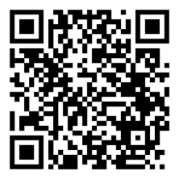 | 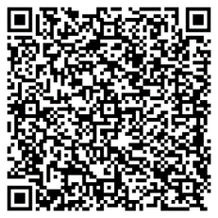 | 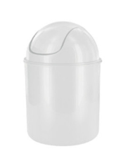
  Porte savon
  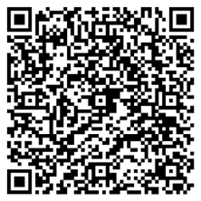 | 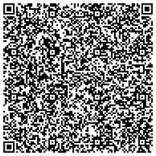 | 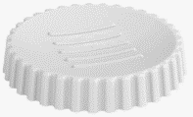
  Chaussures de travail
  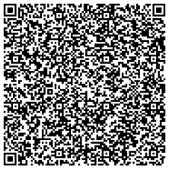 | 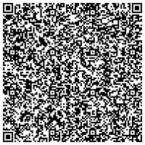 | 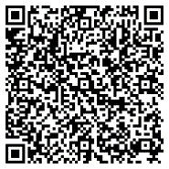
Vous ne devez fournir que les livres ci-dessus, les autres livres seront fournis par le lycée à la rentrée.

